Corso di formazione PRO-MATED
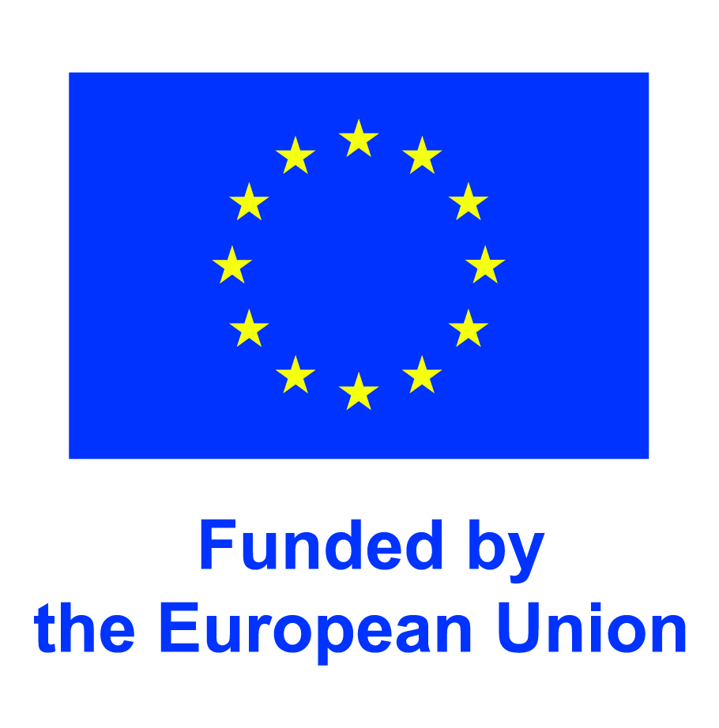
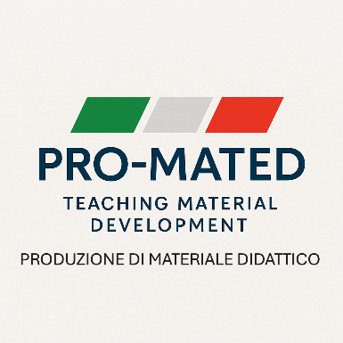

Dai testi ai manuali:
sviluppare materiali didattici per l’italiano per scopi generali e per le discipline

Modalità: in presenza (ELTE BTK, Trefort Campus, Múzeum krt. 4/C, aula 228)
Periodo: 11 – 16 giugno 2026
Durata del corso: 10 ore
Metodologia: lezioni frontali e attività di laboratorio
Formatrici: Borbála Samu e Nicoletta Santeusanio (Università per Stranieri di Perugia)

Durante il corso in presenza verranno progettate unità di apprendimento adeguate ai diversi contesti e livelli di competenza linguistica e saranno create diverse attività didattiche per lo sviluppo delle competenze e delle abilità linguistiche. I docenti verranno inoltre formati per quanto riguarda la redazione di manuali per l’apprendimento integrato di lingua e contenuti (CLIL). In particolare, ci si soffermerà su
- la progettazione del sillabo per discipline non linguistiche,
- la creazione di materiali che permettano il contatto con lessico e strutture utilizzati in contesti specifici.
I partecipanti saranno così guidati a sviluppare capacità operative, con l’obiettivo di creare materiali didattici per i propri studenti, basati su testi autentici che confluiranno in unità campione dei futuri manuali previsti dal progetto, in linea con il curricolo nazionale del Paese.

Calendario e contenuti
Incontro 1 – 11 giugno, 16:00–18:00
Laboratorio di progettazione: creazione di un’unità di apprendimento
Formatrice: Nicoletta Santeusanio
Incontro 2 – 12 giugno, 14:00–16:00
Laboratorio di progettazione: creazione di alcune forme esercitative per lo sviluppo delle competenze e delle abilità
Formatrice: Nicoletta Santeusanio
Incontro 3 – 12 giugno, 16:00–18:00
Introduzione alla metodologia CLIL e alla progettazione di un sillabo disciplinare
Formatrice: Borbala Samu
Incontro 4 – 15 giugno, 16:00–18:00
Organizzazione di un manuale. Coerenza tra sillabo, unità e attività. Uso delle fonti e questioni di copyright
Formatrice: Borbala Samu
Incontro 5 – 16 giugno, 16:00–18:00
Laboratorio di progettazione: creazione di alcune forme esercitative in base alla metodologia CLIL
Formatrice: Borbala Samu
Obiettivi formativi

Al termine della formazione, i partecipanti saranno in grado di:

- Individuare gli obiettivi da sviluppare presenti in testi autentici (contenuti tematici, funzioni, strutture linguistiche, lessico, ecc.)
- Progettare unità di apprendimento adeguate a diversi contesti educativi e livelli di competenza linguistica
- Sviluppare esercizi e attività a partire da testi autentici
- Redigere un sillabo per discipline non linguistiche, in linea con il curricolo nazionale
- Produrre attività e compiti CLIL per una specifica disciplina scolastica
- Riconoscere le questioni legate al copyright di testi educativi potenzialmente rilevanti
- Sviluppare spirito critico e capacità operative nella creazione e adattamento di materiali per l’insegnamento dell’italiano per scopi generali e per le discipline

La partecipazione al corso è gratuita, ma è soggetta a registrazione. Vi preghiamo di segnalare la vostra intenzione di partecipare compilando il modulo Google fino al 29 maggio.
https://docs.google.com/forms/d/e/1FAIpQLSf105E6u84Tfj7iuIdzsforwq_eo2Xs1YfaeDHpeObljd8ucw/viewform?usp=publish-editor

